Spelen in hoeken, het is heerlijk en we leren er veel van ………
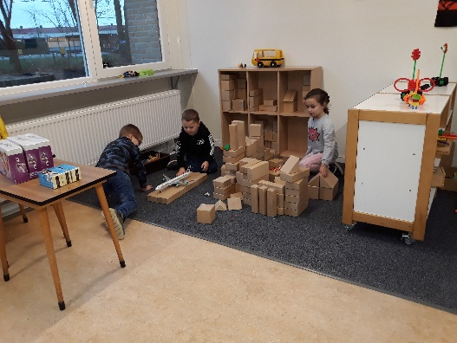
Samen een vliegveld bouwen maar … de landingsbaan moet langer….. overleg volgt.
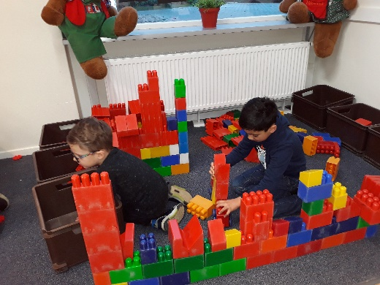
Zoeken naar de juiste blokken om het bouwwerk af te ronden.
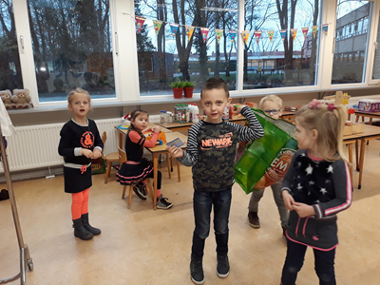
In het winkeltje betalen met een pasje maar ….. wat was de pincode. Zonder cijfer kan ‘t ook volgens de klant. Gelukkig mogen de boodschappen mee.
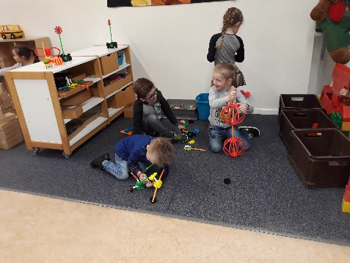
Samen in de constructiehoek, kijken hoe een ander het doet, vragen ….
nadoen, leren van elkaar.
En we hebben veel hoeken om te kiezen, 12 verschillende.

